TRƯỜNG ĐẠI HỌC VĂN LANG  KHOA KHXH&NV | ĐÁP ÁN  ĐỀ THI KẾT THÚC HỌC PHẦN  Học kỳ I: Năm học 2021-2022
Mã học phần: DDP0250  Mã nhóm lớp HP: 211_DDP0250_01; 211_DDP0250_02; 211_DDP0250_03 | Tên học phần: LỊCH SỬ TRUNG QUỐC  Hình thức thi: Tự luận  Thời gian làm bài: 90 phút

ĐÁP ÁN ĐỀ SỐ 01
Câu 1 (2.0 điểm): Vẽ sơ đồ phân kì lịch sử Trung Quốc.
SV vẽ một trong hai sơ đồ sau đều đúng (Thiếu một thời kỳ hoặc một triều đại đều bị trừ 0.25 điểm)
Sơ đồ 01
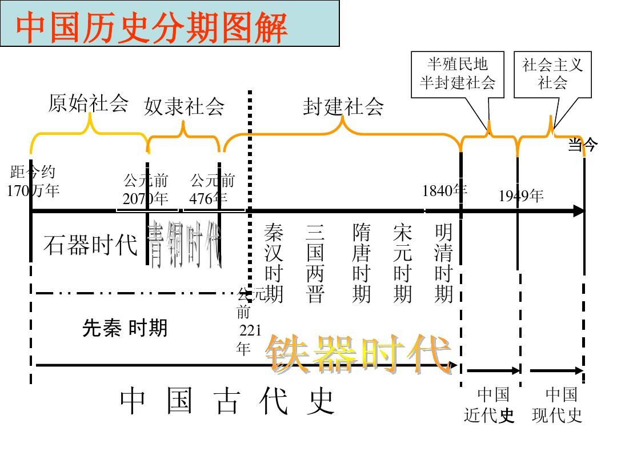
Sơ đồ 2
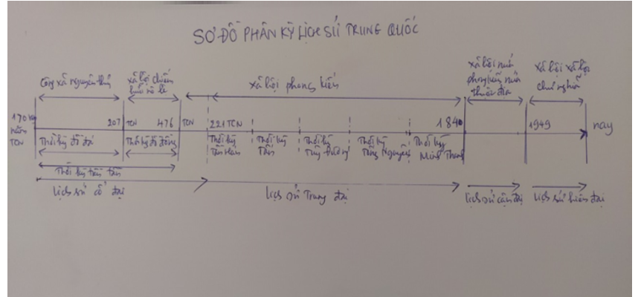

Câu 2 (4.0 điểm): Nguyên nhân bùng nổ, diễn biến chính và hậu quả của cuộc chiến tranh nha phiến lần thứ nhất trong lịch sử Trung Quốc?
1. Nguyên nhân bùng nổ (1.5 điểm)
- Khái quát sự phát triển của nền kinh tế TBCN ở các nước phương Tây đòi hỏi mở rộng thị trường và thuộc địa, trong đó Trung Quốc là một “miếng mồi” béo bở hấp dẫn các nước thực dân phương Tây đến xâm lược.
- Nhà Thanh thi hành chính sách “đóng cửa”, các nước thực dân phương Tây không chịu bó tay, tìm cách mở cửa thị trường Trung Quốc, đi đầu là thực dân Anh.
- Thuốc phiện là mặt hàng đem lại “siêu lợi nhuận” cho thực dân Anh và các nước đế quốc phương Tây khác, thực dân Anh và các nước phương Tây đã tăng cường buôn bán thuốc phiện ở Trung Quốc.
- Thuốc phiện đã gây hậu quả nghiêm trọng cho xã hội Trung Quốc, nhân dân Trung Quốc kiên quyết chống lại nạn thuốc phiện. Trong khi đó, triều đình Mãn Thanh bị phân hóa, trong đó phái kiên quyết chống thuốc phiện do Lâm Tắc Từ đứng đầu.
- Trước thái độ kiên quyết của phái Lâm Tắc Từ và sức mạnh của quần chúng nhân dân, thương nhân Anh buộc phải đem nộp hơn 2 vạn hòm thuốc phiện và số thuốc phiện trên bị thiêu hủy trong suốt 20 ngày đêm.
- Không chịu để mất nguồn lợi béo bở này, thực dân Anh quyết đối phó lại và lấy vấn đề thuốc phiện làm cái cớ để gây ra cuộc chiến tranh xâm lược Trung Quốc.
- Nguyên nhân sâu xa là nhu cầu xâm lược và mở rộng thị trường của CNTB phương Tây, đi đầu là thực dân Anh, nguyên nhân trực tiếp đó là chính sách đóng cửa của nhà Thanh và đặc biệt là việc cấm thuốc phiện.
2. Diễn biến chính (1.5 điểm)

a) Chiến tranh bùng nổ: Khái quát được việc thực dân Anh quyết định dùng vũ lực mở cửa thị trường Trung Quốc với việc tấn công Quảng Châu và ép triều đình Mãn Thanh kí điều ước Xuyên Ty…

b) Cuộc đấu tranh của nhân dân Tam Nguyên Lý (Bình Anh Đoàn): Nếu như quan quân triều đình cúi đầu nhượng bộ đầu hàng giặc thì nhân dân Trung Quốc, chủ yếu là nông dân đã chọn con đường kiên quyết đấu tranh không chịu khuất phục. Tiêu biểu nhất là cuộc đấu tranh của nhân dân ở vùng Tam Nguyên Lý.
- Bọn xâm lược Anh sau đòn choáng váng ở Tam Nguyên Lý, lại thêm tình hình ở Quảng Châu không an toàn nên đến tháng 6/1841 chúng buộc phải rút về Hổ Môn.
c) Thực dân Anh mở rộng chiến tranh xâm lược và điều ước Nam Kinh
- Khái quát được việc Anh mở rộng chiến tranh từ tháng 6/1842 đến tháng 8/1842, quân Anh tiến vào Nam Kinh và ép nhà Thanh kí Hiệp ước Nam Kinh (29/8/1842).
- Nêu rõ các nội dụng của Hiệp ước Nam Kinh và hậu quả của nó đối với Trung Quốc.
3) Hậu quả (1.0 điểm)
- Hậu quả về chủ quyền quốc gia bị xâm phạm: đó là các tô giới (vùng lãnh thổ đặc biệt của các nước đế quốc trên lãnh thổ Trung Quốc).
- Hậu quả về kinh tế: Khái quát sự xâm nhập của nền kinh tế đế quốc vào TQ và sự lệ thuộc kinh tế của TQ vào các thế lực đế quốc, làm các ngành nghề truyền thống ở Trung Quốc bị phá sản…; bạc trắng của Trung Quốc bị đưa ra nước ngoài.
- Hậu quả về xã hội: Thúc đẩy quá trình phân hóa xã hội nhanh chóng, các giai cấp và tầng lớp mới ra đời (tư sản, tiểu tư sản trí thức và công nhân…).
- Trung Quốc từ một nước phong kiến độc lập trở thành một nước nửa thuộc địa nửa phong kiến.
Câu 3 (4.0 điểm): Hoàn cảnh ra đời và những nội dung cơ bản của đường lối cải cách mở cửa của Trung Quốc.
1. Sự ra đời của đường lối (2.0 điểm)
- Khái quát quá trình xây dựng CNXH trong 30 năm (1949-1978) Trung Quốc đạt được nhiều thành tựu nhưng cũng mắc phải nhiều hạn chế. Trong đó, hậu quả của 20 năm không ổn định do Đại nhảy vọt và Đại cách mạng văn hóa vô sản gây ra.
+ Kinh tế: khủng hoảng trên mọi lĩnh vực, đói kém, đời sống nhân dân cực khổ.
+ Chính trị: các cuộc tranh giành quyền lực đấu đá nội bộ diễn ra liên tiếp: từ bè lũ 4 tên đến chủ nghĩa hai phàm là của Hoa Quốc Phong và đường lối thực tiễn của Đặng Tiểu Bình…
- Từ năm 1977 đã diễn ra cuộc đấu tranh mới giữa một bên là đường lối của Hoa Quốc Phong theo chủ nghĩa "hai phàm là" ( phàm là quyết sách do Mao Chủ Tịch đưa ra, chúng ta đều kiên quyết ủng hộ; phàm là chỉ thị của Mao Chủ Tịch chúng ta đều trước sau như một tuân theo) với đường lối của Đặng Tiểu Bình coi thực tiễn là tiêu chuẩn để kiểm nghiệm chân lí. Kết quả cuộc thảo luận trong Đảng và trong toàn xã hội đã bác bỏ đường lối máy móc, giáo điều của Hoa Quốc Phong và tán thành đường lối của Đặng Tiểu Bình.
2. Nội dung của đường lối (2.0 điểm)
Hội nghị Trung ương ba (khóa XI) từ ngày 18 đến 22 – 12 – 1978 đã đánh dấu sự mở đầu của công cuộc cải cách và mở cửa ở Trung Quốc. Hội nghị đã dứt khoát phủ định "Cách mạng văn hóa vô sản", phê phán chủ nghĩa "hai phàm là", quyết định lấy thực tiễn làm tiêu chuẩn để kiểm nghiệm chân lí, nhận thức và nắm vững tư tưởng Mao Trạch Đông một cách hoàn chỉnh gắn với những sự kiện lịch sử cụ thể.
Nhằm tìm kiếm con đường phát triển mới, Đặng Tiểu Bình đã nêu lên khẩu hiệu"Giải phóng tư tưởng", "thực sự cầu thị". "Một Đảng, một quốc gia, một dân tộc nếu tất cả đều xuất phát từ sách vở, tư tưởng cứng nhắc, mê tín thịnh hành, thì họ không thể tiến lên được, sức sống của họ sẽ bị ngừng lại, sẽ mất Đảng, mất nước. "Giải phóng tư tưởng là chỉ dưới sự chỉ đạo của chủ nghĩa Mác, phá bỏ sự ràng buộc của thế lực tập quán và thiên kiến chủ quan, nghiên cứu tình hình mới, giải quyết những vấn đề mới. Giải phóng tư tưởng chính là để làm cho tư tưởng phù hợp với thực tế, chủ quan phù hợp với khách quan chính là thực sự cầu thị".
Trải qua hơn hai năm tiến hành cuộc thảo luận về tiêu chuẩn chân lí (kể từ khi Mao Trạch Đông qua đời), Trung Quốc đã thống nhất nhận thức về một số vấn đề quan trọng, đó là hiểu rõ thực tiễn là tiêu chuẩn duy nhất để kiểm nghiệm chân lí. Trên cơ sở ấy, Hội nghị Trung ương 6 (khóa XI), tháng 6 – 1981 đã thông qua bản "Nghị quyết về những vấn đề lịch sử của Đảng từ khi thành lập nước Trung Hoa mới đến nay". Nghị quyết đã phân tích và phê bình một cách khoa học những sai lầm "tả" khuynh trước đó kể cả của Mao Trạch Đông. Bản "Nghị quyết" vừa làm rõ phải trái, lại vừa thống nhất tư tưởng trong toàn Đảng, toàn dân, là bảo đảm duy trì sự đoàn kết, đưa sự nghiệp cải cách mở cửa đi đến thắng lợi.
Sau Hội nghị Trung ương ba (khóa XI), các Đại hội Đảng lần thứ XII (1982), XIII (1987), XIV (1992), XV (1997), XVI (2002) tiếp tục phát triển, bổ sung, hoàn thiện lí luận cải cách, mở cửa, xác nhận Trung Quốc đang ở giai đoạn đầu của CNXH, giai đoạn này kéo dài ít nhất là 100 năm (từ 1949 đến giữa thế kỉ XXI) và chia làm ba bước: Bước một, những năm 80; bước hai những năm 90 và bước ba kéo dài tới năm 2049. Mỗi bước sẽ tăng tổng thu nhập quốc dân lên hai lần. Đến giữa thế kỉ XXI, tổng thu nhập quốc dân đạt mức các nước đang phát triển trung bình, đời sống nhân dân tương đối giàu có, cơ bản thực hiện hiện đại hóa. Trong giai đoạn này sẽ xây dựng CNXH mang đặc sắc Trung Quốc, lấy kinh tế làm trung tâm, kiên trì “bốn nguyên tắc cơ bản” (con đường xã hội chủ nghĩa, chuyên chính dân chủ nhân dân, sự lãnh dạo của Đảng Cộng sản Trung Quốc, chủ nghĩa Mác – Lênin – tư tưởng Mao Trạch Đông); thực hiện cải cách và mở cửa, phấn đấu xây dựng Trung Quốc thành một nước xã hội chủ nghĩa hiện đại hoá, giàu mạnh, dân chủ, văn minh.
Cải cách đã làm rõ bản chất và con đường đi lên CNXH ở Trung Quốc là "giải phóng sức sản xuất, phát triển sức sản xuất, xóa bỏ bóc lột, xóa bỏ phân hóa hai cực, tiến tới cùng giàu có", thực hiện tiêu chí "3 điều có lợi" (có lợi cho sức sản xuất, có lợi cho sức mạnh tổng hợp của Nhà nước XHCN, có lợi cho việc nâng cao mức sống của người lao động), xây dựng văn minh vật chất và văn minh tinh thần XHCN.
=> Đường lối cải cách mở cửa của Trung Quốc là đúng đắn, phù hợp và đáp ứng các yêu cầu của lịch sử xã hội Trung Quốc lúc bây giờ.

